План-конспект
педагога дополнительного образования
Плахута Марина Васильевна
Объединение: «Юнитур»
Программа: «Юнитур»
Группа: 01-09
Время: 14.30-16.00
Дата: 26.05.2026
Тема: «Общая спортивно-оздоровительная подготовка. Эстафеты: линейные, встречные, круговые, туристические, с раскладыванием и собиранием предметов»
Цели и задачи:
-создать комфортную, доверительную атмосферу, позволяющую раскрыться каждому участнику;
- изучить понятия эстафета, учится взаимодействовать в встречной эстафете.
-воспитывать чувства взаимопомощи, коллективизма.
- формировать, совершенствовать наглядно-практическое мышление.
- содействовать гармоничному физическому развитию
План занятия:

- Организационный момент.

II. Работа над новым материалом.
Само слово "Эстафе́та" французского происхождения. В переводе с французского ( estafette — «нарочный, посыльный, курьер», связано со скорой конной почтой). Эстафета — совокупность командных спортивных дисциплин, в которых участники один за другим проходят этапы, передавая друг другу очередь перемещаться по дистанции. В наши дни - это отдельный зрелищный вид спорта, пользующийся огромной популярностью. Эстафета является составной частью программы соревнований спортсменов-профессионалов в плавании, биатлоне, конькобежном спорте и спортивном ориентировании. Помимо того, очень популярны спортивные мероприятия в виде эстафеты, проводимые на любительском уровне как для взрослых, так и для детей. Более ста лет подряд эстафета связана с олимпиадами. С 1900 года проводятся олимпийские соревнования в виде эстафеты по плаванию, с 1908 года — по легкой атлетике, с 1936 года - по лыжному спорту.
Любительские эстафеты - командные соревнования, имеющие частью игровой, частью спортивный характер, носят обычно название «веселых стартов».
Вариантов веселых эстафет существует великое множество. Рассмотрим некоторые из них.
Встречная эстафета Каждая из двух команд игроков делится пополам. Участники строятся лицом к лицу за размеченными линиями. Те, кто возглавляет противоположные команды на одной из сторон, получают эстафетные палочки или небольшие мячики. По сигналу они начинают обегать шеренгу игроков, передавая эстафету крайнему игроку своей команды, стоящему напротив. Затем - следующему и т. д. Окончанием эстафеты служит момент, когда обе команды займут место друг друга. Побеждает команда, оказавшаяся самой быстрой.
Круговая эстафета Несколько команд (от трех до пяти) выстраиваются в виде лучей солнца или спиц колеса по кругу лицом в одну и ту же сторону. Крайние от центра колеса держат эстафетные палочки. По свистку они начинают бегать по кругу, передавая эстафету ожидающим их крайним игрокам своей команды, а сами становятся в свою шеренгу с другого края (в середину круга). При этом вся шеренга делает полшага наружу от центра. Заканчивает эстафету каждая команда в тот момент, когда начавший игру вновь окажется с внешнего края и поднимет эстафету вверх.
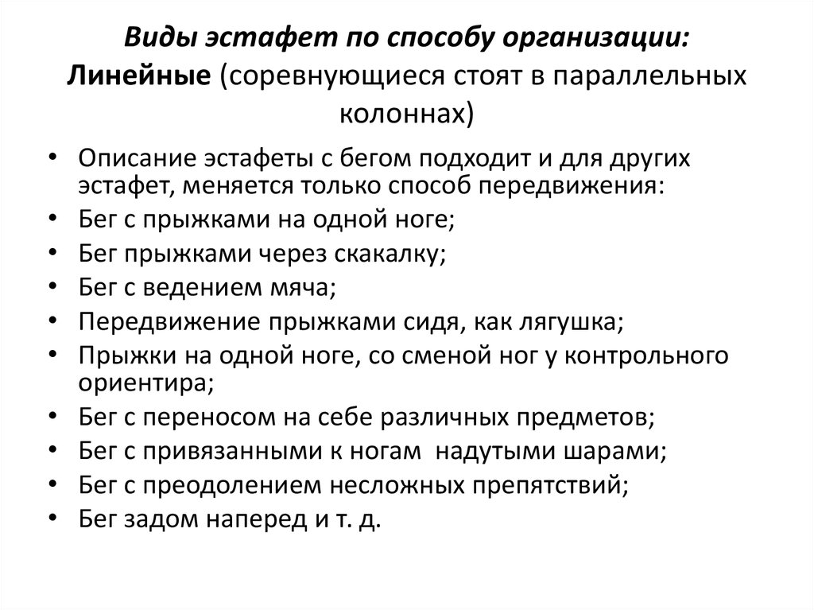
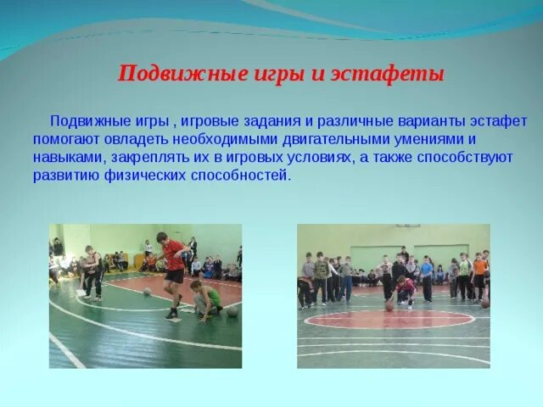
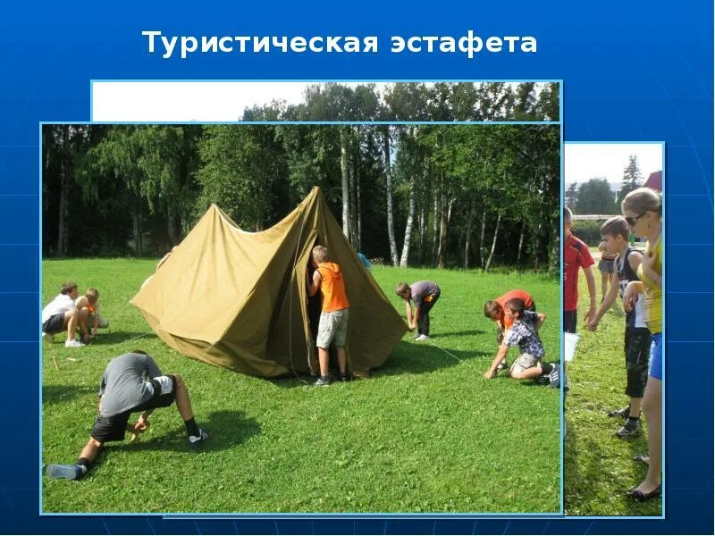
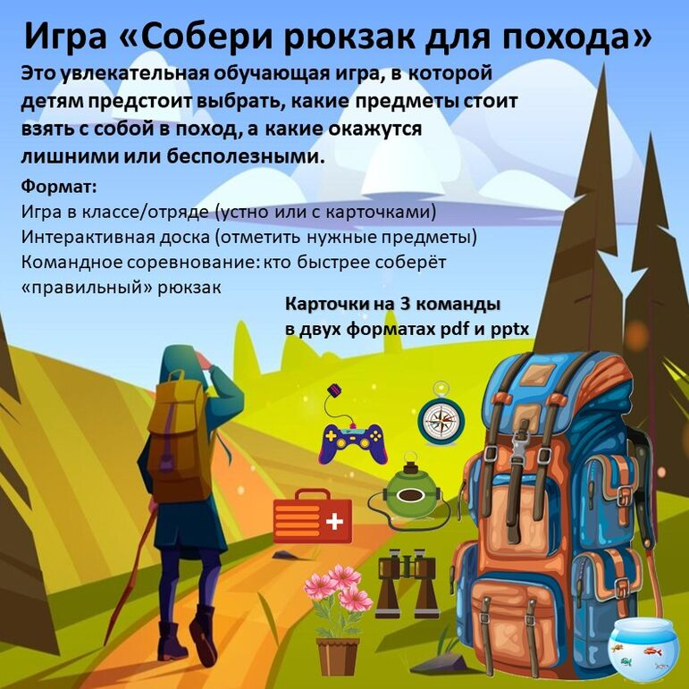
III.Закрепление
Посмотрите на картинку и соберите рюкзак.
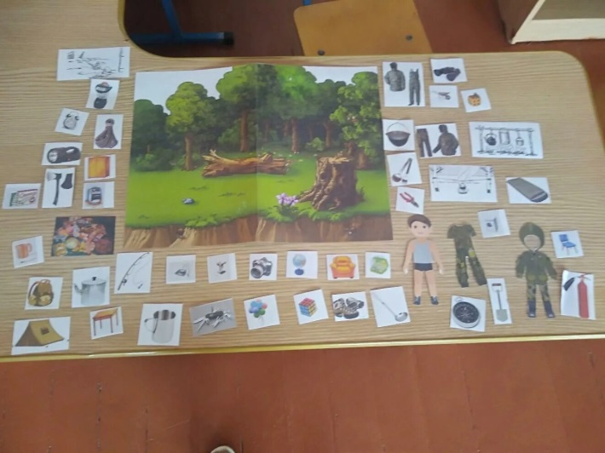
VI. Итог занятия.

